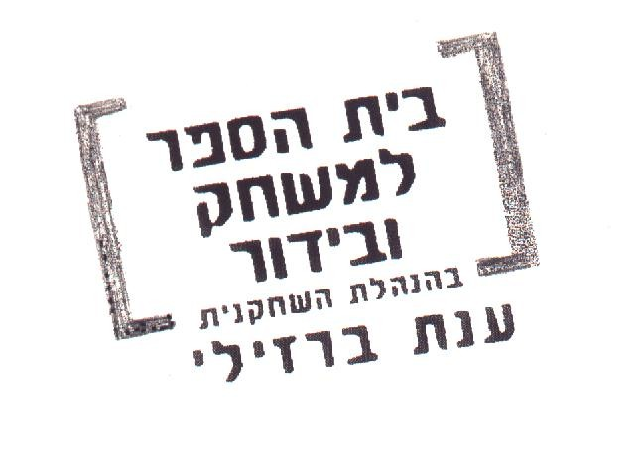
ארץ אחרת-גוליאן מיטשל

זה היה בחופש הגדול. שכבתי לילה אחד וקראתי במיטה ואז שמעתי רעש מאוד משונה - כאילו מין ציוץ חנוק כזה. חשבתי בהתחלה שזה החתול. אבל אז זה נמשך ונמשך - כאילו חלוש ונואש בבת-אחת. כמו משהו שנתפס במלכודת. אז קמתי ויצאתי לבדוק במסדרון. זה נשמע כאילו שזה בא מכיוון חדר-השינה של ההורים שלי, והיה אור מתחת לדלת, אז תיארתי לעצמי - טוב, נו, מה אתם הייתם חושבים שזה?...
התכוונתי לחזור למיטה בלי לדחוף את האף לעניינים שלא שלי, והרגשתי די מוזר בגלל ש - טוב, נו, ההורים שלי! ואז שמעתי ממש בבירור את אמי היקרה אומרת, "הצילו!" (מחקה אותה) "הצילו!". (דונישׁ מהופנט לסיפור, ג'אד יותר ויותר סקפטי) זה היה נורא סיוטי. דממת-מוות, ואז פתאום שמעתי אותה שוב, "הצילו!". אז - לא ידעתי מה לעשות. הלכתי במסדרון עד הדלת שלהם. הקשבתי רגע, ואז דפקתי ואמרתי, "את בסדר?" והיא אמרה - (מחקה שוב את הקול החנוק) - "גאי! מהר - הצילו!" היא נשמעה ממש שהיא על-סף חנק. אז סובבתי את הידית של הדלת כדי להיכנס - וברור שהדלת היתה נעולה.
זאת האמת. כל מילה. הלוואי שהייתי משקר לכם.
טוב, כל המנעולים לחדרי-השינה בבית שלנו זהים, אבל לקח לי נצח לדחוף את המפתח שהיה נעוץ בדלת שלהם מבפנים ולהכניס לשם את המפתח שלי. ואז, כשהצלחתי סוף-סוף לפתוח את הדלת - - - אבי היקר חטף התקף לב ממש באמצע - - -
ניסיתם פעם להרים את אביך המנוח מהאמא החיה שלכם? זה קשה בטירוף. הוא היה כמו שק ענקי של - של בוץ רטוב. כל שניה הוא התחלק לי מהידיים. ומאחר שהוא היה - אתם יודעים - נעוץ עמוק בפנים - כן-כן, לצערי הרב - ריגור מורטיס - התקשות שלאחר המוות... אמא שלי עצמה עיניים כל הזמן. מן הסתם היא חשבה שאם היא לא רואה אותי, זה אומר שגם אני לא רואה אותה. אבל ברור שראיתי הכל. טוב, הוא היה גבר די מגודל. והם היו בתנוחה די מסובכת. לדעתי זה מה שהרג אותו. האקרובטיקה. היה איזה רגע מחריד שחשבתי שאולי אני צריך לשבור לו את הזרוע. מה שהיה הכי מקאברי, זה שאני תמיד שנאתי אותו. הוא היה חרא של בן-אדם. ומצד שני אמא שלי - אני כל הזמן חשבתי - בשבילו זה ממש לא נורא - יש צורה יותר נעימה להתפגר? - אבל בשבילה - ובשבילי, לראות אותה, כמו שאומרים בתנ"ך, בערייתה - אני ממש לא הייתי בטוח שנוכל להסתכל אחד לשני בעיניים. אם אתם שואלים אותי, בגלל זה היא מתחתנת שוב עם הקולונל הדוחה הזה, בשביל הדיסטאנס. היא מרגישה עירומה כל פעם שהיא רואה אותי.
טוב, לפחות אני ראיתי אישה עירומה, וזה הרבה יותר ממה שאתם הצלחתם עד עכשיו.

ביה"ס: דרך בגין 98 תל אביב
טל: 03-5251064 פקס: 03-6240220
www.dramacomedy.co.il

